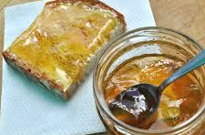
REGRATOV MED
Sestavine za 1 kozarec:

300 g regratovih cvetov
300 g sladkorja

Postopek priprave
Regratove cvetove naberi v suhem in toplem vremenu. Rumene cvetne koške loči od cvetnih čašic in jih v plasteh s sladkorjem natrosi v steklen kozarec (ena plast cvetov in ena plast sladkorja).
Kozarec zapri in postavi na sonce za toliko časa, da se sladkor stopi. Opazuj, saj bo to trajalo kar nekaj dni. Vsebino iz kozarca nato precedi skozi gazo. Med je pripravljen, namaži ga na kruh!

